北京市海淀区志愿服务联合会北京市海淀区志愿服务指导中心

关于开展2016年海淀区志愿服务
项目大赛的通知

各地区分会、团体会员、志愿服务团队和社会组织：
为进一步巩固全国文明城区建设长效机制，增强志愿服务的社会影响力，培育海淀区志愿服务组织健康发展，扶持一批具有长效性、示范性和创新性的志愿服务项目，打造具有海淀特色的志愿服务项目体系，更好地服务全国科技创新中心核心区建设，海淀区志愿服务联合会、区志愿服务指导中心将举办2016年海淀区志愿服务项目大赛，面向全社会征集关爱他人、关爱社会、关爱自然三类志愿服务项目，并对具有示范效应的优秀项目给予一定的帮扶和支持。现将项目大赛的有关情况通知如下。
一、大赛主题
志愿新常态 共建核心区
二、大赛时间
2016年4月2日至12月5日
三、项目征集对象
海淀区志愿服务联合会团体会员，在“志愿海淀”平台注册
的社会组织和志愿团队，以及项目落地在海淀的志愿团队，包括高校、高新技术企业、社区（村）志愿服务站、党团员志愿服务团队及志愿家庭等。
四、参赛要求
（一）项目征集类型
申报的项目应为在“志愿海淀”平台正式发布并正在开展中或计划开展的常态化志愿服务项目，服务方向应为关爱他人、关爱社会、关爱自然三大类。
1.关爱他人，包括开展关爱空巢老人、残疾人、困难职工、低保家庭青少年等群体的志愿服务项目。
2.关爱社会，包括文明交通、文明上网、文明旅游、应急救援、社会治安、城市清洁等志愿服务项目。
3.关爱自然，包括开展节能减排、节水护水、养绿护绿等志愿服务项目。
参赛项目应建立规范化和常态化的工作机制，体现文化、教育、法制、卫生、科技、环保、消防、应急等专业方向，能够为地区的社会建设和文明建设做出积极贡献。
（二）项目要求
1.项目目标明确。体现文明办、共青团及其合作部门的主导或指导作用，契合志愿服务的基本要求；
2.服务内容科学。开展志愿服务活动的时间和次数较为充分、均衡，有明确的服务对象和方法举措，项目实施地和受众在海淀区；
3.社会效益显著。建立日常志愿服务制度并呈现常态化发展特点，与服务对象或单位建立长期稳定的服务关系；
4.组织管理规范。组织各项管理机制完善，志愿服务团队核心成员不少于5人，志愿家庭成员不少于3人，管理有序、相对稳定且有一定专业性，落实注册、计时、星级评定、业务培训、激励保障等工作；
5.项目发展持续。项目动员社会资源的能力较强，可复制性强，有一定社会影响力、公信力；
6.鼓励各项目进行社会化运作，争取更多社会资源的投入，凡争取到配套资金支持并签订支持协议的项目，在项目评选及实施评估中均予以适当加分奖励。
五、申报方式
请各团队于2016年4月30日前将项目申报书（附件1）电子版发送至大赛专用邮箱（hdzyfwxm2016@126.com）。
六、评选标准
（一）项目可行性。项目须有清晰的目标、服务群体，行动计划、时间表、团队和预算；项目设计符合海淀区服务群体需求，具备执行基础；执行团队有自主运作项目的经验和控制风险的能力。
（二）社会影响力。该项目在社会有一定的影响力，有很好的认知度。
（三）项目团队/志愿者参与。该项目本身体现了多元合作、广泛参与和透明等特征，有助于提高志愿者参与积极性，切合志愿服务的基本要求。
（四）可持续性。该项目具有一定的示范和推广意义，能为其他组织所效仿和借鉴，可复制性强，有一定社会影响力、公信力。
（五）创新性。该项目在解决社会问题、满足社会需求、推动志愿服务发展方面具有相当的创新性。
七、支持办法
（一）项目运行经费支持：入围项目均可申请5000元项目支持经费，共支持项目约70个。
（二）项目评优奖励支持：根据实施情况评选出10个优秀项目和3个单项奖，分别获得5000元至30000元经费支持。
八、项目管理
（一）项目公示。项目评选结果公布后将进行公示，公示无异议的项目签订协议书。
（二）执行周期。入围项目支持计划的项目原则上应在2016年11月前结项。优秀项目应在2017年持续运行一年，并于2017年11月前结项。
（三）资金拨付。项目实施结束后，提交项目资料合格后，划拨项目资金。如项目团队没有独立账号，可采取分期报销形式执行。
（四）资金管理。项目资金应确保全部用于项目执行。指导中心委托第三方督导机构进行管理，所有项目需接受监督和绩效评价。
（五）督导评估。在项目运行周期内，项目团队应严格遵守相关财务规定，配合第三方督导机构开展中期评估、实地评估、结项考核。评估考核不合格的项目，将追回项目支持经费。
（六）项目培训。在项目运行周期内，项目团队有责任参加主办方组织的相关培训，并且积极向主办方反馈培训意向及满意度。
九、进度安排
（一）项目征集及评审（2016年4月20日-5月20日）
项目征集及评审总共分为三个阶段：
1.预报名：根据项目大赛的工作思路发布2016年海淀区志愿服务项目大赛通知，参赛团队填写2016年海淀区志愿服务项目大赛项目申报书（简化版）。
2.立项培训及项目书提交：根据预报名，对所有报名项目进行项目书撰写培训，填写2016年海淀区志愿服务项目大赛项目申报书（完整版）后，与图片资料一并再次提交。
3.立项评审：组织专家对报名项目进行评审，选出70个优秀项目进入项目实施阶段。
（二）项目立项及项目实施初期培训会（2016年5月23日-5月30日）
各项目团队相关负责人、执行参加，召开为期半天的项目立项及实施培训会，与立项项目团队签订项目协议书，明确项目大赛的具体评审要求、时间节点和资金使用要求。
（三）项目中期走访及指导（2016年6月1日-7月15日；9月15日-10月31日）
项目运行过程中，委托第三方机构对项目开展中期评估、实地评估、结项考核，确认是否实现项目预期目标。
（四）项目中期培训会（2016年9月12日-9月30日）
根据第一阶段项目实地走访情况，对项目开展情况进行评估，根据反馈信息组织入选项目开展中期培训，增进团队间的沟通合作，增强志愿服务团队负责人的领导力和执行力。
（五）结项评估（2016年11月1日—11月10日）
项目运行结项，提交项目结项评估材料，包括项目绩效报告和财务报告两部分。
（六）项目终审会（2016年11月15日-11月30日）
各项目根据全年实施情况，从活动内容、活动效果、覆盖人群等方面以PPT形式进行汇报，评审专家从项目需求、创新性、可持续性、可复制性、项目合作、社会影响力等方面进行评分，评选出2016年度海淀区十大优秀志愿服务项目和单项奖。
（七）大赛集中展示活动及表彰大会（12月5日左右）
结合12月5日国际志愿者日主题，组织海淀区志愿服务工作大会暨项目交流展示活动。

可通过关注“志愿海淀”官方网站（haidian.zhiyuanyun.com）及“志愿海淀(haidianzyz)”微信公众号获取项目大赛相关信息，了解项目进度，如有疑问，可直接在微信平台上留言，将会有工作人员详细为您解答。
联系人：马洁 88268948 王信新88268947
大赛专用邮箱：hdzyfwxm2016@126.com
邮寄地址：北京市海淀区海淀南路36号东艾瑟顿国际公寓6层619室（邮编：100080）

附件：1. 2016年海淀区志愿服务项目大赛项目申报书
2. 2016年海淀区志愿服务项目大赛评审办法

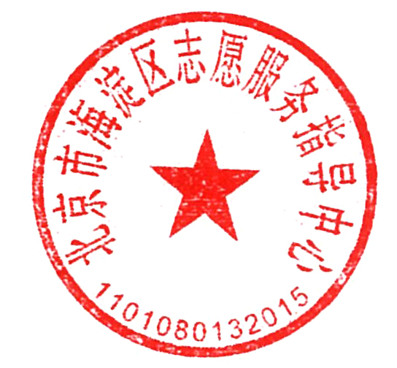
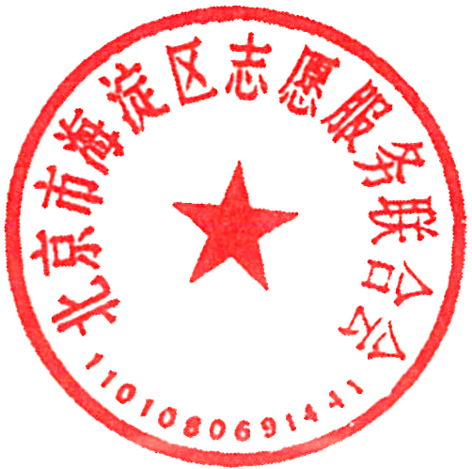

北京市海淀区志愿服务 北京市海淀区志愿服务
联合会 指导中心

2016年4月

